Замок Пенрин (Penrhyn Castle)
(материал к презентации "Penrhyn Castle, Wales")

Шайдурова Валентина Федоровна
Учитель английского языка
ГБОУ «Школа №106»
Санкт-Петербург

2016

Материал «Замок Пенрин (Penrhyn Castle)" является частью проекта «Уэльс прекрасный», который можно использовать к презентации "Penrhyn Castle, Wales") как дополнительную информацию на уроках страноведения.

Материал дан на русском языке для учащихся с низким уровнем владения английским языком. Материал будет полезен обучающимся для подготовки проектных работ.

Замок Пенрин (Penrhyn Castle)
Замок Пенрин (Penrhyn Castle) расположен на территории Северного Уэльса (North Wales), возле маленькой деревушки Лландегай (Llandegai), недалеко от города Бангор (Bangor) в графстве Гвинедд (Gwynedd).
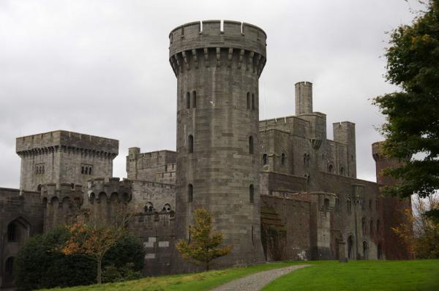

История этого замка берет свое начало в XIII веке, однако нынешнее строение появилось в XIX веке, между 1820 и 1840 годами. Замок Пенрин, каким его видят сегодняшние туристы и гости Северного Уэльса был построен архитектором Томасом Хоппером (Thomas Hopper) в норманнском стиле. Возведение замка финансировал владелец сланцевых карьеров, очень серьезный бизнесмен, торговец ямайским сахаром по имени Джордж Пеннант (George Hay Dawkins-Pennant).
В течение почти века семья Пеннант проживала в замке, но впоследствии очередному наследнику оказалось не по силам оплатить весьма серьезный налог на наследство, и в 1951-м замок Пенрин и все 40000 акров (160 км ²) земли вокруг него перешли во владение Казначейства Великобритании. В настоящее время он входит в Национальный фонд
(National Trust) и открыт для общественности.

Все, кто когда-либо побывал в замке Пенрин и его окрестностях, утверждают, что побывали они в сказке. Северный Уэльс и вообще славится своими родовыми поместьями, однако Пенрин – это все же нечто особое. Суровый с виду, он настолько поражает посетителей своими внутренними интерьерами, что они долгое время после экскурсии не могут привести свои ощущения в норму. Так что же все-таки так удивляет в Пенрине? Все!
В замке можно было бы жить и сегодня – настолько чисто, аккуратно и бережно сохраняются абсолютно все его помещения. Почти все внутренне убранство выглядит величественно – это касается полов, стен, картин и гобеленов, портретов, посуды. Старинные картины здесь прекрасно дополняют прекрасные потолки с лепниной, а статуи и колонны соседствуют с потрясающими канделябрами и вазами.

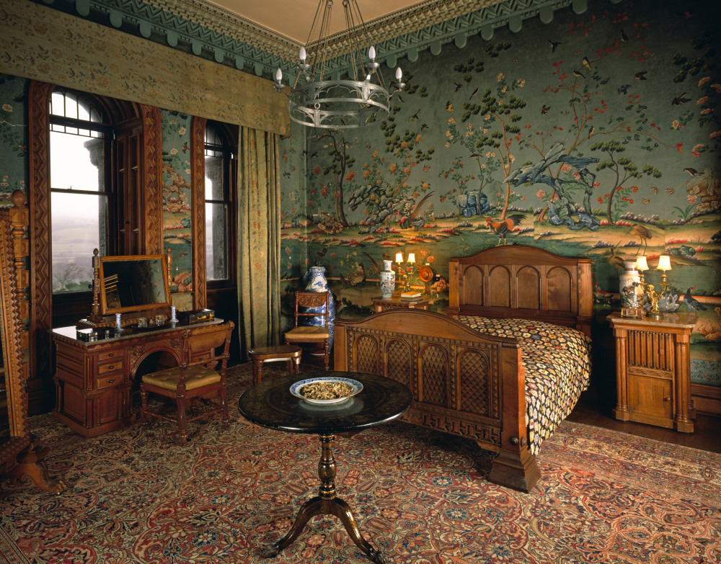
Пенрин удивительно просторен, а куполообразные потолки некоторых помещений делают его похожим на кафедральный собор. Апартаменты и покои следуют один за другим – некоторые из них залиты потоками солнечного света, некоторые, напротив, погружены в весьма таинственный полумрак.
Лепнина в замке напоминает легкое, ажурное кружево, а все деревянные изделия обработаны тончайшей резьбой.
Особенное внимание туристов замка Пенрин традиционно заслуживает кухня. Кстати, именно здесь, в отличие от большинства прочих помещений, туристам разрешено делать фотографии, а потому именно фотографии кухни Пенрина можно встретить в Интернете.

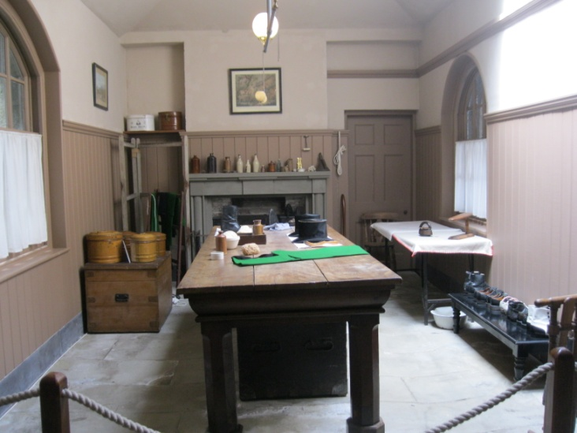

Так, помещение это и вправду выглядит удивительно – с огромным камином, в котором есть и средневековый гриль. Специальный механизм вращает цепь, которая, в свою очередь, приводит в движение вертел, на который и насаживали дичь, окорока или прочее мясо. Здесь находится и старинный бак для воды, который в наши дни выглядит просто фантастично.

Во время экскурсии по замку можно также увидеть и комнаты для прислуги, а также мастерские.

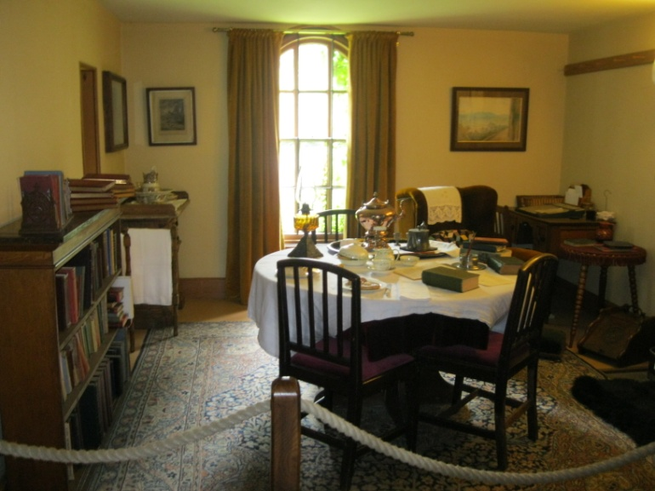
Превосходный парк, который прилегает к замку полон экзотических растений – здесь среди прочих кустов и деревьев растут пальмы, жасмин и китайский крыжовник.
Из замка открываются захватывающий дух вид на окрестности. Туристам замка Пенрин, кроме прочего, предлагается и обед в уютном кафе, а также здесь открыта сувенирная лавка.

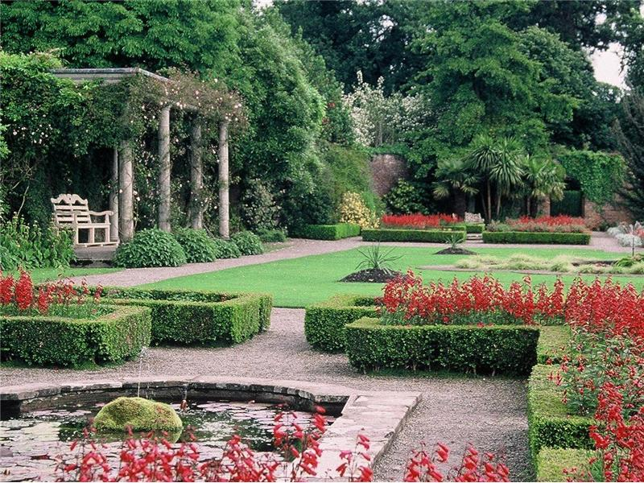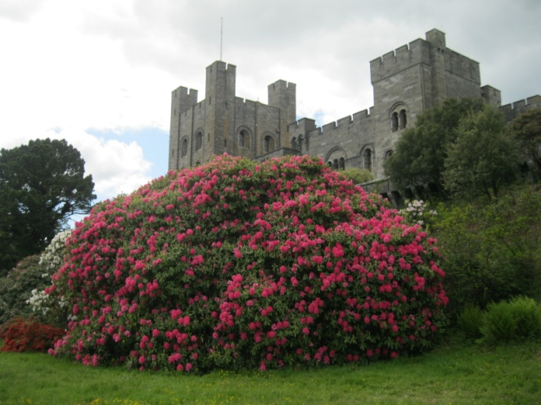

http://www.worlds.ru/europe/great_britain/history-zamok_penrin_penrhyn_castle.shtml

https://ru.wikipedia.org/wiki/%D0%9F%D0%B5%D0%BD%D1%80%D0%B8%D0%BD_%28%D0%B7%D0%B0%D0%BC%D0%BE%D0%BA%29

